Sopro Renovier- & Ausgleichsputz RAP 2®

Sopro Bauchemie

Eigenschaften

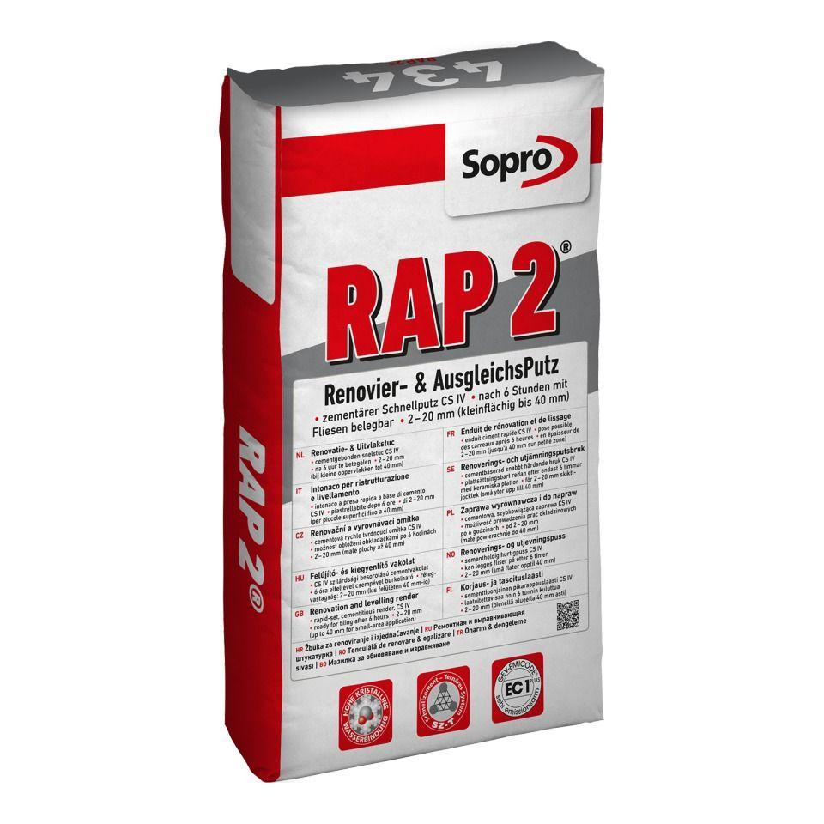

Anwendung Putze

Ausgleichsputz

Bindemittelbasis

Zement

Feucht- / Nassraum

geeignet für Feuchtraum, geeignet für Nassraum

Brandverhalten

A1

Klassifizierung nach DIN / EN

CS IV gem. DIN EN 998

Verarbeitbarkeit

Maschinenverarbeitung (pumpfähig)

Verlegereife

nach 6 Stunden

Verlegewerkstoff (Fliesen, Platten)

Betonwerkstein, Naturstein

Verarbeitungstemperatur (°C)

5,00 - 25,00

Verarbeitungszeit (min)

20,00

Anwendungsbereich

innen | außen | Wand | Decke